绍兴市立医院接口说明文档

一、本接口文档采用在线接口文档的形式

接口文档地址：<https://apizza.net/console/project/55dc57ee9de3c13173fcd0a94de76810/browse>

密码：ipanel

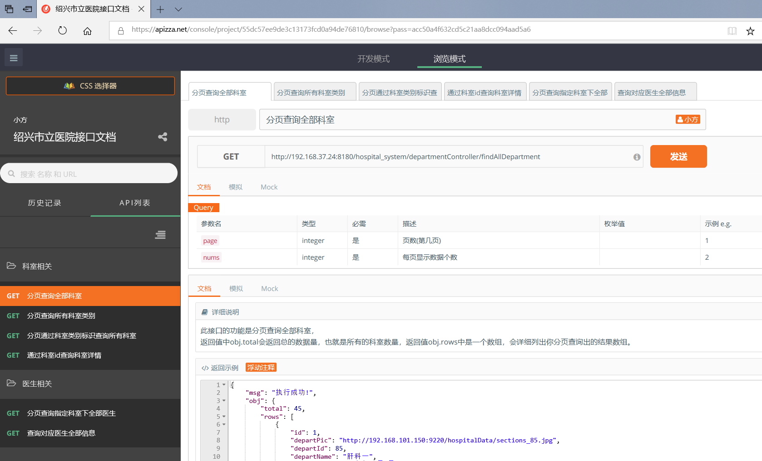

二、关于在线即可文档使用说明：

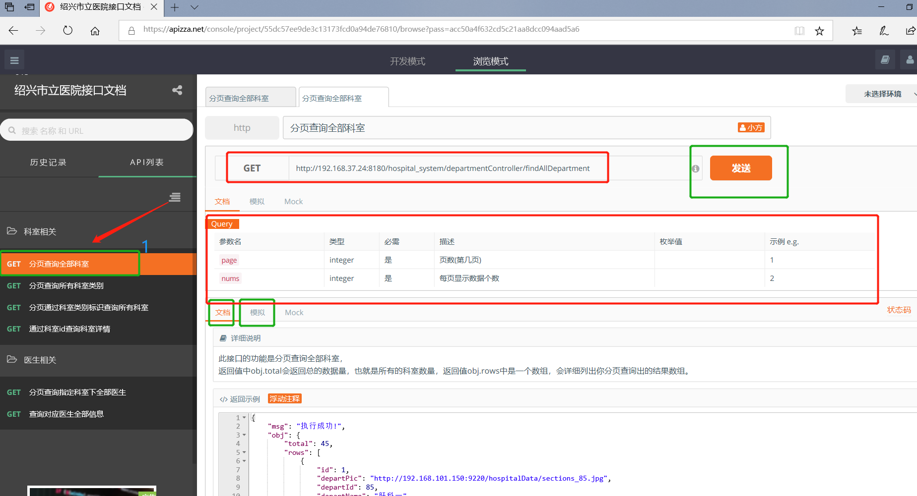

选择一个接口后，右侧会出现相应的接口文档说明，

1、绿色框可以在文档和模拟访问之间切换，默认是文档模式，红色框中标识的是请求地址，请求类型，以及请求参数（请求参数是我设置好的不可以改，但是你可以点击发送进行模拟访问）

2、处于文档模式下，向下拉可以看到详细的文档介绍，包括详细说明，返回示例以及返回值中详细的参数注解

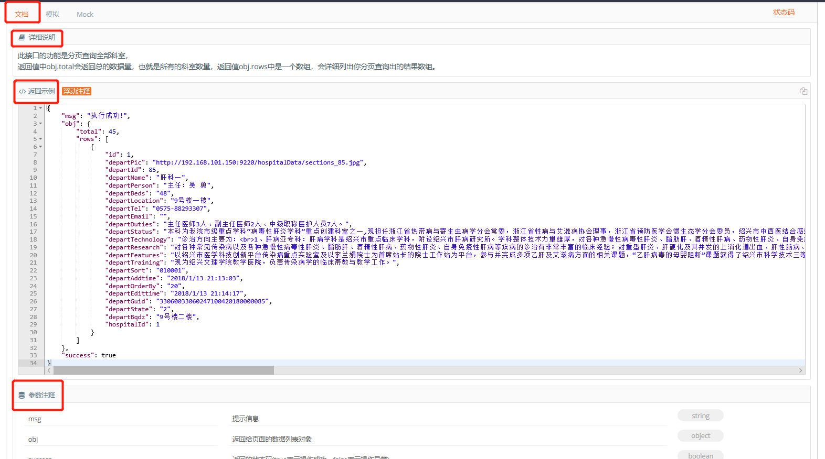

3.点击发送按钮后会自动切换到模拟模式下，会显示在当前请求参数下，访问的结果

